Kl. 4 b - 13.11.2020r.
Kl. 4 a - 16.11.2020r.

Temat: Stopniowanie barwy - walor .
Witajcie nasi drodzy uczniowie.
Dzisiaj skupimy się na walorze, który jest bardzo ważnym elementem każdej pracy.

Tworząc dzieło plastyczne niektóre plamy nakładamy na powierzchnię celowo, niektóre jednak powstają zupełnie przez przypadek. Jak już na pewno wiecie, malarze wykonują plamy różnymi sposobami wykorzystując przy tym różnorakie narzędzia. Najczęściej jednak pozostawiają na powierzchni ślady pędzla zanurzonego uprzednio w farbie, bądź też stawiają kreski jedna obok drugiej.
Plamy można również wykonać za pomocą kawałków gazy zanurzonych w farbie i odciśniętych na malowanym podłożu.

Rysowanie z kolei odbywa się zazwyczaj za pomocą linii i kresek.
Czy nie wydaje się Wam, że gdyby osoba rysująca, używała bardzo podobnych kolorystycznie, wręcz takich samych linii i kresek, to jej rysunek byłby nudny i nijaki? Mógłby nawet przypominać jedną wielką plamę, której nie można byłoby określić i do niczego przypisać.
I tutaj z pomocą przychodzi nam WALOR, który w rysunku i malarstwie jest niczym innym jak rozkładem natężenia odcieni pojawiających się na obiekcie. Prościej mówiąc, jest on stopniem jasności i ciemności w obrębie jednego koloru.
Warto zapamiętać, że owo stopniowanie nazywamy inaczej Gradacją.

Wyobraźcie sobie teraz długą taśmę złożoną z kilku kwadratów, gdzie pierwszy z nich będzie w kolorze czarnym, a ten znajdujący się na samym jej końcu - biały. Wszystkie zaś odcienie szarości znajdujące się pomiędzy nimi - od najjaśniejszego do najciemniejszego - tworzą właśnie walor.

Walor jest więc rodzajem łącznika, który sprawia, że poszczególne kreski i plamy zaczynają tworzyć całość, odpowiada też temu, co uznajemy za grę światła i cienia: kontrasty, akcenty tonalne, miękkie warstwy ołówka i łagodne przejścia pomiędzy tym co jasne, a tym co zacienione.

Chcąc uzyskać naturalny rysunek, musimy pamiętać o tym by warstwy ołówka nakładać stopniowo - najpierw jasne, a następnie ciemne kreski. W taki sposób nie tylko łatwiej dokonamy ewentualnych poprawek, ale i uzyskamy pełną kontrolę nad tonacją całej pracy.

Przykład:
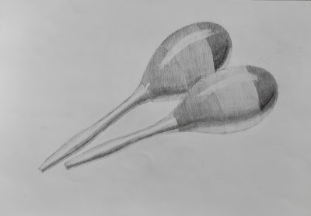

Mamy też dla Was niespodziankę, notatkę podsumowującą.

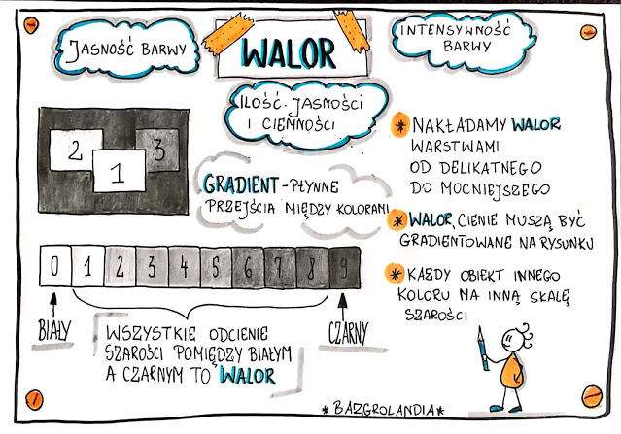

Barwy neutralne?... obejrzyjcie

https://www.youtube.com/watch?v=rNJ2llKdR2s

Ćwiczenie plastyczne:

Na koniec mamy dla Was zadanie.
Przygotujcie kredki ołówkowe oraz blok. Waszym zadaniem będzie wykonanie ilustracji do fragmentu wiersza Jana Brzechwy "ZOO" . Pamiętajcie, że walor barw kredek ołówkowych, którymi narysujecie ilustrację zależy także od tego, jak mocno przyciśniecie kredkę. (wybierzcie tylko jeden kolor kredki)

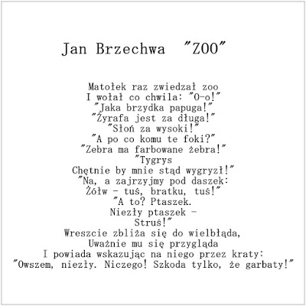

Życzymy miłej i twórczej pracy.

